课 程 报 名 表

TO：讯技光电科技（上海）有限公司/上海讯稷光电科技有限公司/苏州黉论教育咨询有限公司
报名之课程名称
(请务必填写)
公司名称 |  | 上课日期
姓名 |  | 职称（科系）
联络地址 |  | 联络电话
E-MAIL |  | 传真
上课形式 | □线上网络 线下教室（必填）
增值税发票信息 | 如方便请提供完整的增值税专用发票信息  发票抬头（必填）:  纳税人识别号（必填）:  开户银行:  开户账号:  地址:  电话:  发票内容（必填）：
行业别 | □机械□电子□物理□电机□工业设计□其它▁▁▁▁▁▁▁
收货地址
付款方式 | □电汇/转帐
发票联 | □发票 □ 不需开立发票
课程信息来源 | □报纸广告（▁▁▁报）□简章□亲朋介绍□公司推派□主动洽询  □网络（http:// ▁▁▁▁▁▁▁▁▁）□其它▁▁▁▁▁
费用共计：RMB 元 (请务必完整填写此表)

报名方式：
1. 填妥报名表后，以Emall方式报名。
- 注意事项：为了尽快完成报名手续，请务必完整填写报名表资料，谢谢。
- 课程费用缴费方式（讯技/讯稷指定汇款账户）：
户名：苏州黉论教育咨询有限公司；
银行名称：招商银行股份有限公司常熟支行；
银行帐号：5129 0647 6910 906
备注：姓名+单位+课程标题简写
（苏州黉（Hong，读音似红）论教育咨询有限公司为讯技/讯稷旗下专注于培训与项目服务的公司,可开具培训费、咨询费、服务费等）
- ▷ 微信转账 ▷ 可扫码填写报名表
企业微信账户：
请核对户名：

- ▷ 现场支付
现场支付包括现金或微信支付，(现场支付人员不可享受优惠价）请扫码填写报名信息以便我们提前为您准备资料，发票等报销手续。由于名额有限，为保证您报名成功，现场报名或开课前对公转账未能到账的学员，请在报名截止日前支付宝支付订金1000元，全款到账后当天退还订金（为确保课程顺利开展，开课前7天包含节假日，临时取消课程不得申请退款)。
- 【保密声明】
我们严正声明，对于学员个人信息严格保密，在未经客户允许的情况下，绝不将任何内容泄露给主办方以外的第三方。注意：为保证报名过程的顺利，请您务必准确填写报名表中的相关信息并尽快缴费。
- 开具发票内容为：“培训费”“会务费”“咨询费”“资料费”“技术服务费”等可选其一！
请务必确定发票内容能否报销！因修改发票内容所产生的运费由客户自行承担！谢谢合作！

汇款完成后，请在缴费单据上注明课程名称、日期、编号以及学员姓名后发电子档至E-MAIL：course@infotek.com.cn;course@honglun-seminary.com
上课地址将于开课前一周以E-mail方式通知学员，未收到通知者，请主动与讯技/讯稷光电联络。
===========================================================================================
企业联系方式 ：
讯技光电科技（上海）有限公司 / 上海讯稷光电科技有限公司
网址：www.infotek.com.cn www.infocrops.com
地址：上海市嘉定区南翔银翔路819号中暨大厦18楼1805室
座机: +86-21-6486 0708/6486 0576/6486 0572 传真: +86-21-6486 0709
苏州黉论教育咨询有限公司 / 苏州讯技光电科技有限公司
网址：http://www.honglun-seminary.com www.honglun.vip
地址：苏州市相城区高铁新城南天成路99号启迪大厦6层-B区 邮编：215133
座机：0512-52570305 传真：0512-52570305
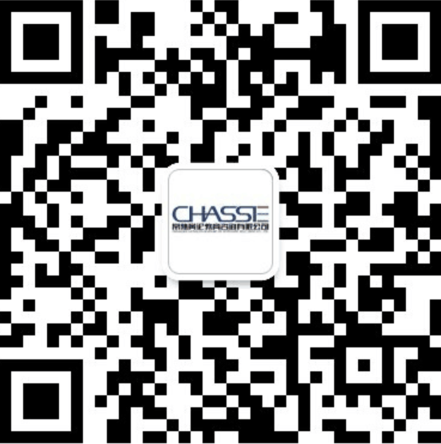
关注苏州黉论教育，了解更多培训信息 ！ 关注讯技光电，了解更多软件信息！

